大阪湾へのＣＯＤ、窒素、りんの流入負荷量について
資料 １－４

大阪府域及び兵庫県域（淡路島を除く。以下同じ。）から大阪湾へ流入するＣＯＤ、窒素、りんの負荷量（以下「流入負荷量」という。）を試算した。

１ 試算方法の概要
試算に当たっては、令和元年度における大阪府域及び兵庫県域の公共用水域（河川）の流量※、水質（ＣＯＤ、窒素、りん）の年平均データ、令和元年度における大阪府域及び兵庫県域の発生負荷量（ＣＯＤ、窒素、りん）のデータを用いた。
※流量データの一部については、令和２年１月～３月のデータが確定していないため、令和元年1月～12月のデータを用いた

具体的には、河川水域ごとに、①と②を算出し、その和を令和元年度における流入負荷量とした。
① 河川の最下流の環境基準点における汚濁負荷量
＝ 同地点における 年平均流量 × 年平均水質

② ・①の地点より下流域にある発生源
・環境基準点のない中小河川を経由する発生源 の発生負荷量
・大阪湾に直接放流している発生源

２ 試算結果
令和元年度におけるＣＯＤ、窒素、りんの河川水域の区分ごとの流入負荷量は、それぞれ表１、３、５に示すとおりである。
なお、各表には、参考に、河川水域の区分ごとの大阪府域の発生負荷量（生活系、産業系、その他系別）を併せて示している。
大阪湾への陸域からの汚濁負荷量の流入量については、神崎川、淀川、寝屋川含む大阪市内河川、大和川で多く、湾奥部に集中していると考えられる。
平成25年度におけるＣＯＤ、窒素、りんの河川水域の区分ごとの流入負荷量を試算した結果について、参考に表２、４、６に示す。平成25年度については、河川の最下流の環境基準点における汚濁負荷量の算出に平成24年度から平成26年度の平均水質及び平均水量を用いているのに対し、今回は令和元年度の平均水質及び平均水量を用いているなど、単純には比較できないが、令和元年度の流入負荷量は、平成25年度と比較して、減少傾向がみられる。
表１ 令和元年度におけるＣＯＤの流入負荷量
（単位：トン日）
河川水域 | 流入負荷量 | 【参考】大阪府域の発生負荷量
 |  | 計 | 生活系 | 産業系 | その他系
朝霧川以東  ～神崎川以西 | ９．５ | － | － | － | －
神崎川 | ２３．９ | １０．１ | ７．７ | １．５ | ０．９
淀川 | ３０．０ | ６．４ | ５．３ | ０．５ | ０．５
大阪市内河川  （寝屋川を含む。） | ３７．４ | １３．８ | １１．０ | １．４ | １．４
大和川 | １１．７ | ４．９ | ４．０ | ０．５ | ０．４
大和川以南  ～大津川 | ４．３ | ４．５ | ３．０ | １．０ | ０．６
大津川以南 | ４．８ | ４．８ | ３．９ | ０．６ | ０．４
合 計 | １２１．５ | ４４．５ | ３５．０ | ５．４ | ４．１
注：四捨五入の関係で各欄の値の合計と合計欄の値とが一致しないものがある。

表２ 平成25年度におけるＣＯＤの流入負荷量
（単位：トン日）
河川水域 | 流入負荷量 | 【参考】大阪府域の発生負荷量
 |  | 計 | 生活系 | 産業系 | その他系
朝霧川以東  ～神崎川以西 | ９．７ | － | － | － | －
神崎川 | ２８．７ | １３．６ | １０．９ | １．８ | ０．９
淀川 | ３８．８ | ９．５ | ８．１ | ０．８ | ０．６
大阪市内河川  （寝屋川を含む。） | ４４．０ | ２０．１ | １６．３ | ２．４ | １．４
大和川 | １５．３ | ６．４ | ５．４ | ０．７ | ０．３
大和川以南  ～大津川 | ５．３ | ５．５ | ３．６ | １．４ | ０．５
大津川以南 | ５．５ | ５．７ | ４．６ | ０．７ | ０．４
合 計 | １４７．４ | ６０．８ | ４８．９ | ７．８ | ４．１
注：四捨五入の関係で各欄の値の合計と合計欄の値とが一致しないものがある。

表３ 令和元年度における窒素の流入負荷量
（単位：トン日）
河川水域 | 流入負荷量 | 【参考】大阪府域の発生負荷量
 |  | 計 | 生活系 | 産業系 | その他系
朝霧川以東  ～神崎川以西 | ９．７ | － | － | － | －
神崎川 | １７．９ | １１．０ | ６．５ | ０．９ | ３．６
淀川 | １０．６ | ７．３ | ４．８ | ０．２ | ２．４
大阪市内河川  （寝屋川を含む。） | ２２．２ | １３．８ | ８．０ | ０．７ | ５．２
大和川 | ７．２ | ３．７ | ２．５ | ０．２ | １．０
大和川以南  ～大津川 | ５．９ | ６．４ | ２．６ | ３．１ | ０．７
大津川以南 | ３．０ | ３．５ | ２．２ | ０．３ | １．０
合 計 | ７６．５ | ４５．８ | ２６．６ | ５．４ | １３．８
注：四捨五入の関係で各欄の値の合計と合計欄の値とが一致しないものがある。

表４ 平成25年度における窒素の流入負荷量
（単位：トン日）
河川水域 | 流入負荷量 | 【参考】大阪府域の発生負荷量
 |  | 計 | 生活系 | 産業系 | その他系
朝霧川以東  ～神崎川以西 | １０．５ | － | － | － | －
神崎川 | １７．７ | １３．６ | ８．６ | １．１ | ３．９
淀川 | １３．１ | ９．６ | ６．０ | ０．４ | ３．３
大阪市内河川  （寝屋川を含む。） | ２６．２ | ２０．８ | １２．９ | １．４ | ６．５
大和川 | ９．３ | ４．２ | ３．１ | ０．４ | ０．７
大和川以南  ～大津川 | ７．６ | ８．５ | ３．８ | ４．１ | ０．６
大津川以南 | ２．３ | ３．６ | ２．３ | ０．４ | ０．９
合 計 | ８６．６ | ６０．２ | ３６．６ | ７．６ | １６．０
注：四捨五入の関係で各欄の値の合計と合計欄の値とが一致しないものがある。

表５ 令和元年度におけるりんの流入負荷量
（単位：トン日）
河川水域 | 流入負荷量 | 【参考】大阪府域の発生負荷量
 |  | 計 | 生活系 | 産業系 | その他系
朝霧川以東  ～神崎川以西 | ０．６ | － | － | － | －
神崎川 | １．５ | ０．９ | ０．５ | ０．１ | ０．２
淀川 | ０．８ | ０．３ | ０．２ | ０．０３ | ０．１
大阪市内河川  （寝屋川を含む。） | １．３ | ０．９ | ０．４ | ０．１ | ０．３
大和川 | ０．７ | ０．３ | ０．２ | ０．０４ | ０．０５
大和川以南  ～大津川 | ０．２ | ０．２ | ０．１ | ０．０５ | ０．０２
大津川以南 | ０．３ | ０．３ | ０．２ | ０．０３ | ０．０７
合 計 | ５．４ | ２．９ | １．７ | ０．４ | ０．８
注：四捨五入の関係で各欄の値の合計と合計欄の値とが一致しないものがある。

表６ 平成25年度におけるりんの流入負荷量
（単位：トン日）
河川水域 | 流入負荷量 | 【参考】大阪府域の発生負荷量
 |  | 計 | 生活系 | 産業系 | その他系
朝霧川以東  ～神崎川以西 | ０．６ | － | － | － | －
神崎川 | １．４ | １．０ | ０．６ | ０．１ | ０．２
淀川 | １．０ | ０．４ | ０．２ | ０．０４ | ０．１
大阪市内河川  （寝屋川を含む。） | １．６ | １．４ | ０．８ | ０．２ | ０．４
大和川 | ０．９ | ０．４ | ０．３ | ０．１ | ０．０３
大和川以南  ～大津川 | ０．１ | ０．２ | ０．１ | ０．１ | ０．０２
大津川以南 | ０．２ | ０．４ | ０．２ | ０．０４ | ０．１
合 計 | ５．９ | ３．７ | ２．３ | ０．５ | ０．９
注：四捨五入の関係で各欄の値の合計と合計欄の値とが一致しないものがある。

【参考】 大阪湾周辺の下水処理場（大阪府域、兵庫県域）について
大阪府においては、生活排水の適正処理のため、下水道等の生活排水処理施設の整備が進められてきた。大阪湾周辺の下水処理場（大阪府域・兵庫県域）については、図１のとおりであるが、下水処理場の処理水の放流先の多くは、神崎川、淀川、大阪市内河川（寝屋川含む）、大和川等であり、湾奥部に流入する河川となっている。
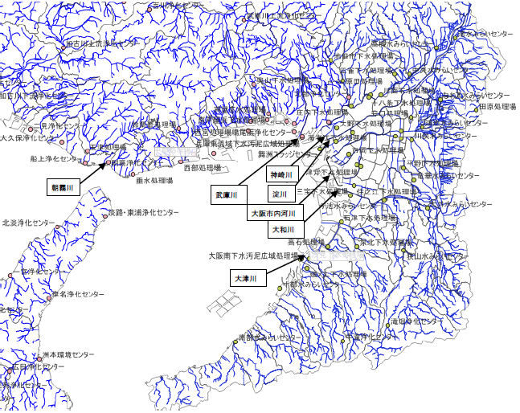

（国土数値情報（国土交通省）（https://nlftp.mlit.go.jp/ksj/index.html）
を基に大阪府作成）
図１ 大阪湾周辺の下水処理場（大阪府・兵庫県域）

